24時間テレビ 障害者スポーツ支援
パラスポーツ体験キット寄贈申し込み要領
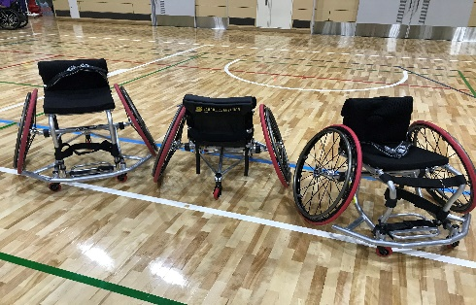

メインビジュアル検討中

24時間テレビ「パラスポーツ体験キット」の申し込みを受け付けています。申し込み方法や対象など、詳しい内容につきましては、下記をご参照ください。

24時間テレビでは、2014年より障害者スポーツ支援事業を行っており、スポーツ用義足・バスケットボール用車いす・ボッチャセットなどの寄贈を行ってきました。現在、全国各地の小学校、中学校、特別支援学校において、障害者スポーツの普及促進の積極的な活動が展開されています。そこで24時間テレビでは、学校独自に授業や体験活動が行えるような「パラスポーツ体験キット」を贈呈する事業を企画しました。

●贈呈内容
セット名 | 内容 | 数量
Ａセット | 障害者スポーツ用車いす ※1 | 10台
Ｂセット | ボッチャボールセット | 5個
 | ボッチャレクリエーション用コート | 2枚
 | ランプ | 1台
Ｃセット | ボッチャボールセット | 2個
 | ボッチャレクリエーション用コート | 1枚
 | ゴールボール | 4個
 | アイシェード | 25個
※1 車いすバスケットボール、車いすテニス等にお使いいただけます。

●申し込み対象
全国の小学校、中学校、特別支援学校、地方自治体(市区町村)
・障害者スポーツに積極的に取り組んでいる学校、自治体
・今後も継続して障害者スポーツに取り組んでいただける学校、自治体
・24時間テレビの障害者スポーツ支援事業の趣旨を理解・賛同し、有効に活用し、適切に管理・保管ができる学校、自治体
・24時間テレビの取材にご協力いただける学校、自治体
・障害のある児童を含めて、安全に責任を持って、障害者スポーツを教育指導できること

●申し込み受付期間
2019年12月2日(月)～2020年1月17日(金)必着

●申し込み先URL
http://www.24hourtv.or.jp/report/2019/1202.html （12月2日午前10時オープン予定）
申込書をダウンロードしていただき、必要事項をご記入の上、下記送付先へ郵送してください。

＜提出書類＞
・パラスポーツ体験キット寄贈申込書 学校用
http://www.24hourtv.or.jp/report/2019/pdf/para_school.pdf
・パラスポーツ体験キット寄贈申込書 自治体用
http://www.24hourtv.or.jp/report/2019/pdf/para_municipality.pdf

※申し込みは、1団体につき1回とします。
※贈呈は1団体につき1セットとなります。
※お送りいただいた書類は返却いたしませんのでご了承ください。

[個人情報の取り扱いについて]
・申し込み書類の内容および連絡先などの個人情報は、申し込みの審査、審査結果の通知、納品、アンケートのお願いなどに使用いたします。
・個人情報は、24時間テレビチャリティー委員会で厳重に管理し、2022年3月末日までに破棄いたします。

●審査方法
提出いただいた申込書類に基づき、専門家の協力のもと公益社団法人24時間テレビチャリティー委員会にて厳正に審査を行います。応募多数の場合は、抽選になる場合もあります。

●贈呈までのスケジュール
2019年  12月2日(月) | 2020年  1月17日(金) | 1月中旬～2月上旬 | 2月上旬 | 3月以降
申し込み  受付開始 | 申し込み  締切 | 審査 | 贈呈先決定 | 順次納品

●書類送付先／お問い合わせ先
〒150-7444
東京都港区東新橋1丁目6－1 日本テレビ
公益社団法人24時間テレビチャリティー委員会 障害者スポーツ支援担当
TEL：03-6215-3008 (祝祭日を除く平日10：00～18：00)

